

OBČINA ŠKOFJA LOKA

in

SVET ZA PREVENTIVO IN VZGOJO V CESTNEM PROMETU OBČINE ŠKOFJA LOKA

vas vabita na
prometno–preventivno akcijo

''BODI VIDEN, BODI PREVIDEN''

s poudarkom na varovanju pešcev in drugih ranljivih
udeležencev v prometu.
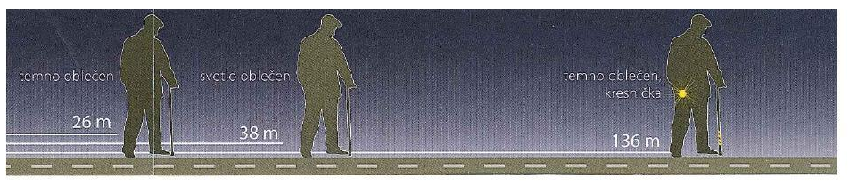

Preventivna akcija bo potekala
v četrtek, 21. novembra 2013,

na območju Kapucinskega predmestja in glavne avtobusne postaje
Škofja Loka.

Preventivna akcija v organizaciji občinske SPVCP bo potekala v sodelovanju s Policijo. V ospredju bo osveščanje pešcev in kolesarjev o pravilnem in odgovornem ravnanju v cestnem prometu in varnem prečkanju vozišča. V ta namen bosta med 9. in 15. uro postavljeni dve promocijski stojnici s promocijskim materialom ter odsevnimi telesi, ki bodo sistemsko razdeljena najšibkejšim udeležencem v cestnem prometu, kot so pešci in kolesarji. Izveden bo tudi poostren nadzor nad nepravilnim prehajanjem regionalne ceste na območju glavne avtobusne postaje in Šolskega centra Škofja Loka.

Vljudno vabljeni!

